Rapport de Stage d’Exécution

# I – Introduction

En tant que futurs ingénieurs et dans le cadre de notre scolarité à l’Ecole Centrale Lyon, nous sommes amenés à réaliser un stage dans un milieu ouvrier, dans un environnement industriel. L’objectif est double : d’une part, ce stage permet la meilleure compréhension des relations entre ouvriers et ingénieurs, d’autre part il constitue une expérience à part entière, unique dans notre carrière.

Plus qu’une simple formalité d’un parcours d’ingénieur, ce stage présente pour nous un intérêt véritable. Il représente une occasion inédite de pouvoir vivre, comprendre, et ressentir les liens entre ingénieurs et ouvriers d’une manière nouvelle. Cette compréhension est nécessaire, indispensable au travail de l’ingénieur en entreprise industrielle, car seule cette expérience permet de réaliser un travail qualitatif et intelligent, valorisant les échanges, optimisant les forces et les ressources disponibles au sein d’une entreprise.

Ce stage a été pour moi l’occasion de vivre ses relations, de saisir leurs enjeux, de mieux les comprendre et d’observer un point de vue très concret, très réel, parfois trop absent de nos cursus et formations jusque-là.

Enfin, je remercie ici Alain BARBE et Pascal xxxxxx, mes référents maitres de stages, pour leur implication remarquable qui m’a permis de vivre en grand nombre d’expériences, dans de très bonnes conditions et une humeur toujours positive et motivante. Je remercie également Rémi xxx et Romain xxx, dont les conseils avisés, la maitrise technique, et les explications patientes m’ont permis de comprendre au mieux les dimensions pratiques, humaines et relationnelles du travail de production.

# II – Présentation du stage

## Safran Aircraft Engine

SAFRAN AIRCRAFT ENGINES (Forme juridique SA), anciennement SNECMA, est un motoriste aéronautique et spatial d’envergure mondiale, comptant près de 15700 salariés pour un chiffre d’affaire de 8,1 Milliards d’euros en 2016. SAFRAN AIRCRAFT ENGINES est une des 11 filiales du groupe SAFRAN, qui compte environ 60 000 collaborateurs présents tout autour du globe, pour un chiffre d’affaire total de 16,5 Milliards d’euros.

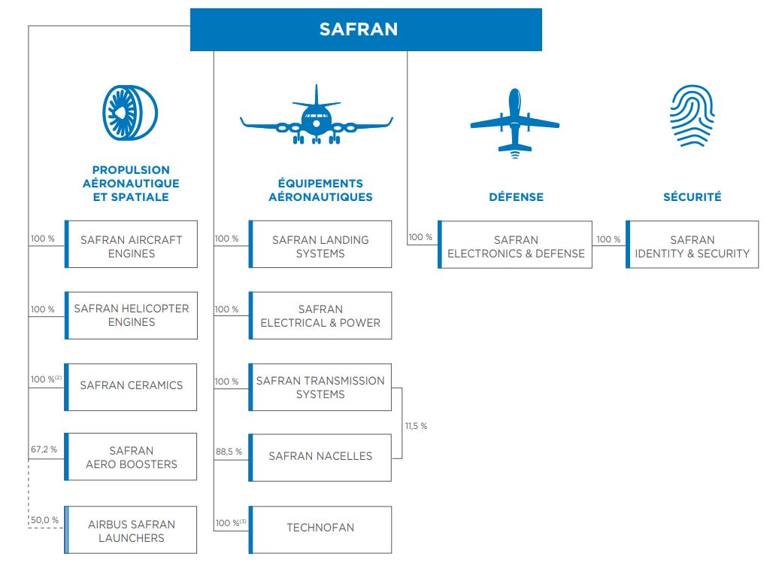

Ses activités se déploient principalement sur trois volets d’ingénierie de pointe :

* Aviation civile (78,2% du Chiffre d’Affaire)
* Aviation militaire (12,5% du CA)
* Spatial (6,4% du CA)

Le secteur d’activité de SAFRAN est en pleine croissance : en effet, les enjeux écologiques du 21ème siècle accentuent l’intérêt du développement d’avions plus économes, plus silencieux, et toujours plus fiables. De plus, l’aviation civile ne cesse de se développer, et le secteur retrouve une croissance qu’il avait perdue lors de la crise de 2008. Les carnets de commandes du groupe étant remplis à moyen terme, l’enjeu de la stratégie du groupe se retrouve à deux niveaux :

* L’investissement sur la recherche et le développement qui aboutirons sur de nouveaux propulseurs
* L’augmentation des volumes de production pour honorer les commandes et satisfaire les délais des clients.

Si la liste exhaustive de l’ensemble des propulseurs de la gamme SAFRAN AIRCRAFT ENGINES ne présente pas un grand intérêt, il est cependant intéressant d’évoquer les principaux (réacteurs) :

* CFM56 (Equipant les Airbus A320, certaines versions d’Airbus A340 et les Boeing 737)
* CFM Leap (Equipant les Airbus A320Neo, 737Max et Comac C919)
* M53 (Equipant les Dassault Mirage 2000)
* M88 (Equipant les Dassault Rafale)

Une des caractéristiques singulière de l’entreprise : pour affronter le marché mondial, ses principaux réacteurs civils sont issus du partenariat CFM International, qui est une collaboration à part égales avec la firme américaine General Electric. Cette particularité a permis à SAFRAN d’entrer sur le marché outre-Atlantique et de renforcer sa position de premier plan au sein des motoristes aéronautiques civils.

## Division Moteur Civils – Site de Villaroche

Mon stage s’est déroulé sur le site de Villaroche (77), en région parisienne, qui accueille près de 6000 employés. Celui-ci a été créé en 1947, et regroupe aujourd’hui des activités multiples : des bureaux d’études de développement moteur, l’ensemble des activités d’assemblage final des réacteurs, ainsi que les bancs d’essais permettant de vérifier leur bon fonctionnement en sortie d’usine.

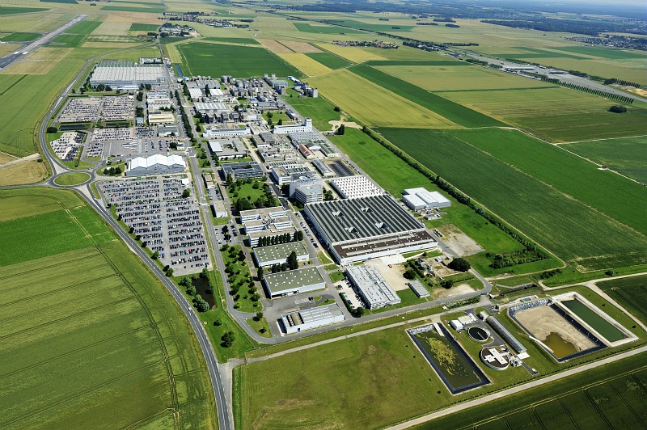

Lors de ce mois en tant que ouvrier, j’ai eu l’occasion de faire partie de la chaine d’assemblage des moteurs civils, situé dans le bâtiment 35, d’une superficie de près de 60 000m². La mission de cette chaine et d’assurer le montage de l’ensemble des composants et sous-composants moteurs jusqu’à ce que le moteur soit terminé et opérationnel. La division Moteurs Civils est dirigée par François BASTIN, et elle occupe la place mise en lumière par l’organigramme ci-après.

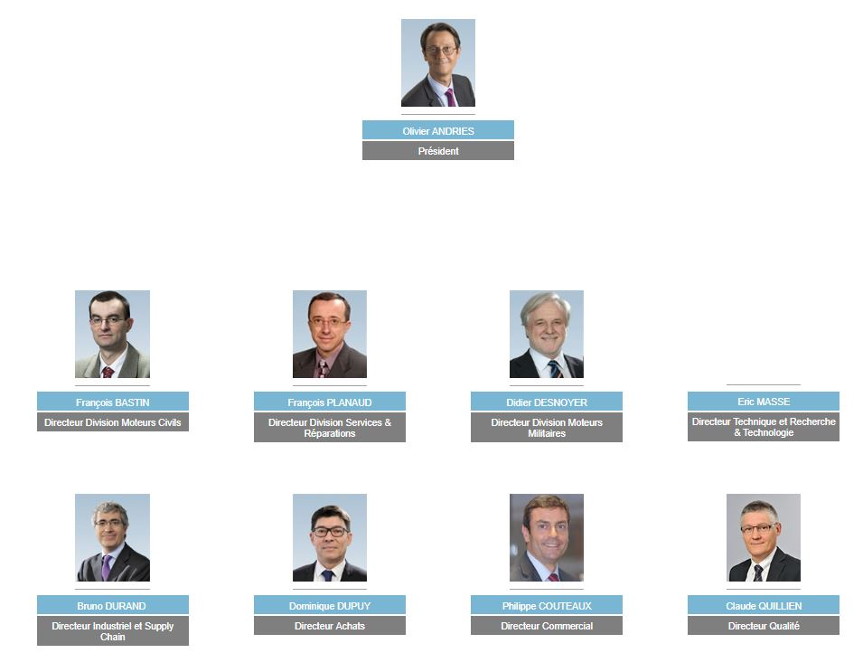

Chaque moteur possède sa propre chaine d’assemblage : mon stage m’a amené à prendre part à celle du moteur CFM LEAP, produit en trois versions légèrement différentes pour les avionneurs Airbus, Boeing et Comac. Pour mieux comprendre le fonctionnement de cette production, il convient de rappeler l’architecture d’un réacteur double flux tel que le CFM LEAP.

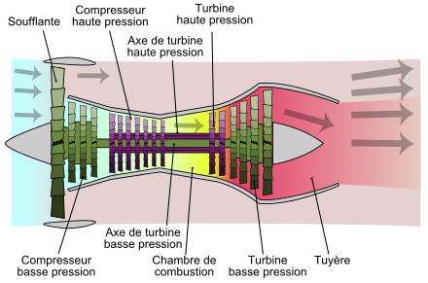

Celui-ci est composé d’une soufflante, ou *fan*, puis d’un compresseur (basse puis haute pression). Viens ensuite la chambre de combustion, puis la turbine (qui entraine via un arbre la soufflante et le compresseur). L’air passant par la soufflante et par l’extérieur de la chambre de combustion est appelé flux froid du réacteur, par opposition à celui qui la traverse, nommé flux chaud. Dans un réacteur tel que le LEAP, le flux froid est responsable de près de 90% de la poussée totale du réacteur.

Le site de Villaroche centralise donc toutes les différentes pièces du moteur, et réalise l’assemblage des modules soufflante, compresseur basse pression et turbine basse pression. L’assemblage de la partie haute pression ainsi que la chambre de combustion est effectué par General Electric et transporté jusqu’à Villaroche pour y effectuer l’assemblage final du réacteur.

La ligne de production des turbines est décomposée en plusieurs étapes, chacune nécessitant un poste de travail adapté. L’ensemble des taches à effectuer sont listée par un logiciel (PIM – Poste Intégré de Montage) déroulant une « gamme de montage », véritable manuel d’emploi de l’assemblage. Celui-ci demande la signature du monteur à la fin de chaque étape et sous-étape, ainsi que la saisie de diverses valeurs de contrôles (cotes, tolérances, mesure de couple de serrage, etc...). Pour la réalisation d’une turbine complète, on réalise donc, dans l’ordre :

* **Assemblage du « mineur 15 » :** Cette étape, la plus longue, consiste à la mise en place au sein du carter de turbine des étages de stators et de rotors, au nombre de 5 pour un LEAP Boeing, et 7 pour un LEAP Airbus ou Comac. Le travail est minutieux et répétitif, car les étages de stators sont composés d’une vingtaine de « DBP » (Distributeurs Basse Pression). Avant toute chose, il faut effectuer un contrôle visuel de chaque DBP, puis relever et inscrire son numéro de série dans PIM. Il faut ensuite graisser les flancs des pièces, puis placer des plaquettes (fines pièces métalliques) qui servent à faire la liaison entre les secteurs, parfois au nombre de 6 par DBP. Chaque secteur est ensuite placé dans un outil d’accostage, précisément réglé, puis déposé grâce à un palan dans le carter.

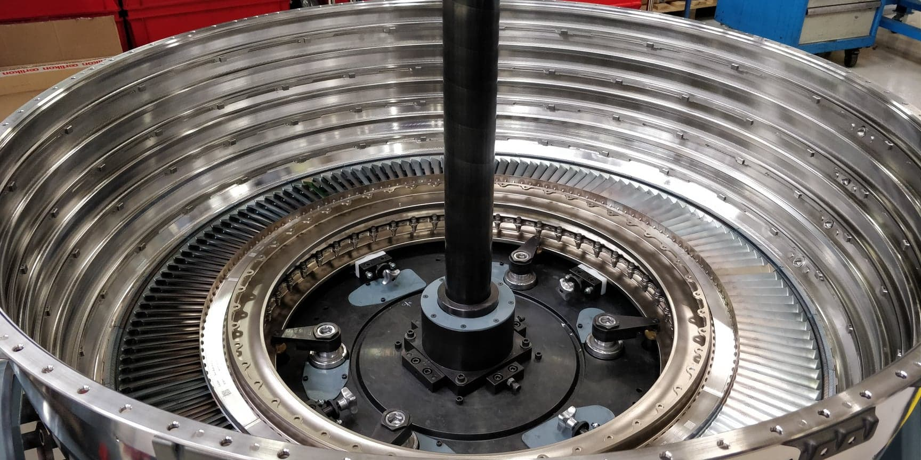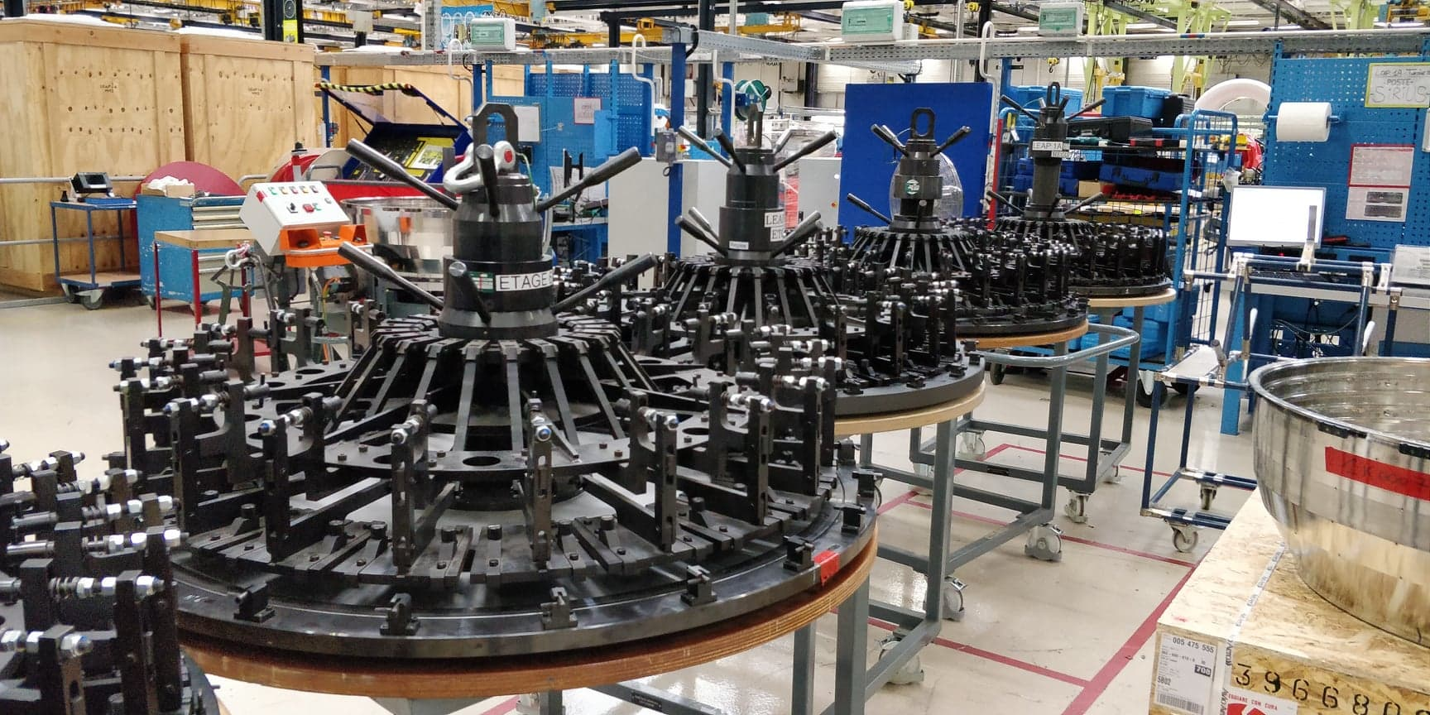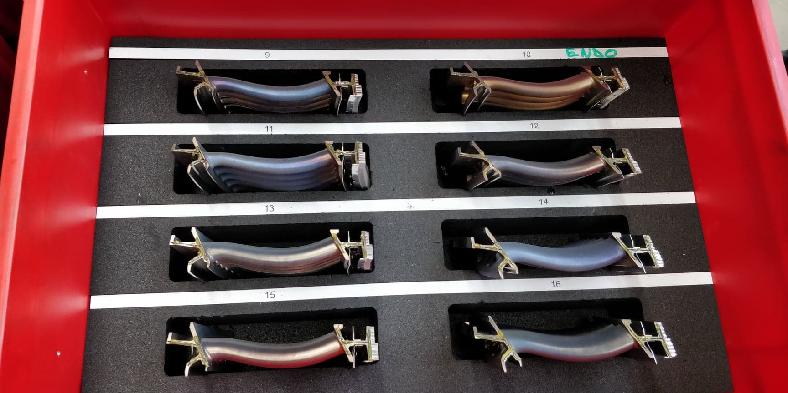

* **Assemblage du « mineur 17 » :** Cette étape consiste à l’assemblage de divers éléments en modules pour réaliser le « mineur 17 », qui est le carter d’échappement de la turbine (la partie la plus arrière du réacteur.

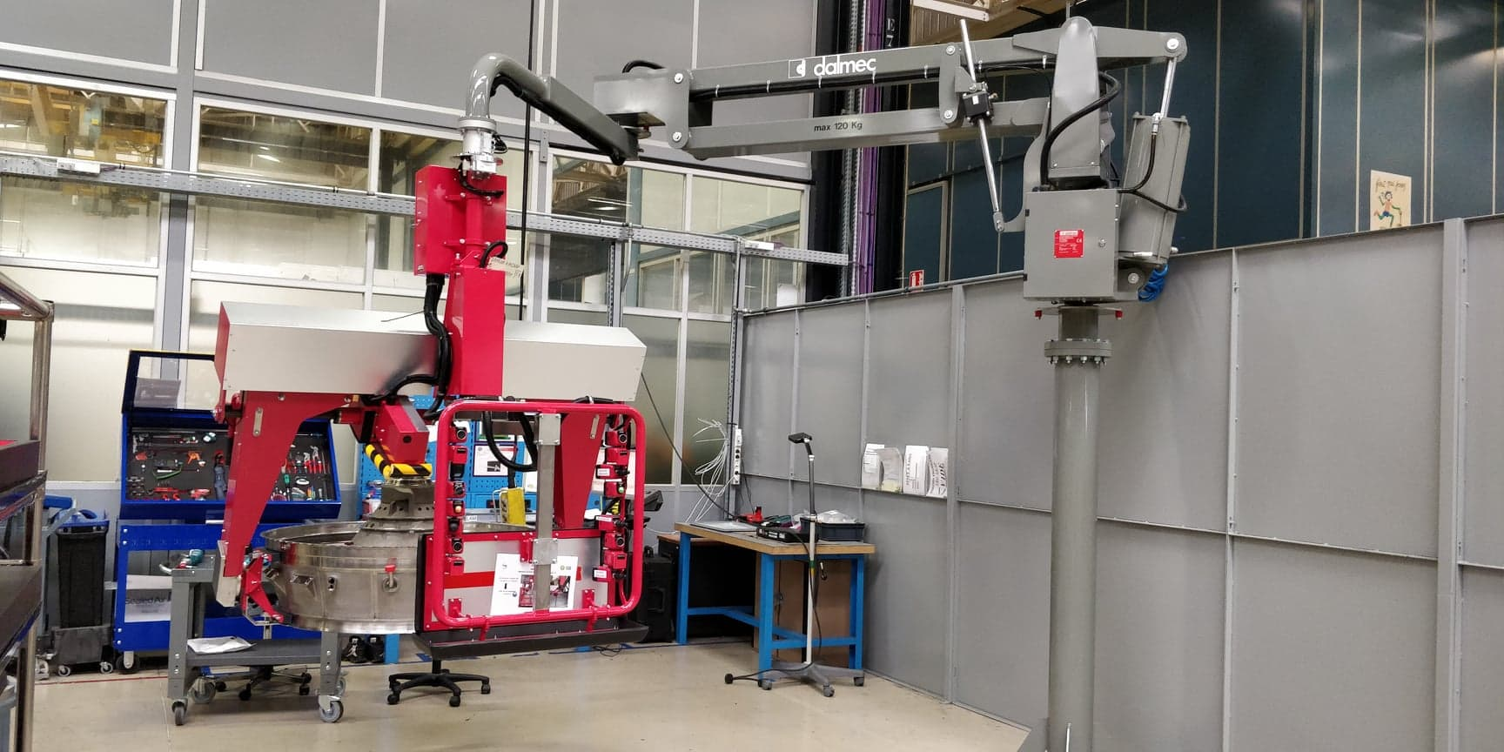

* **Préparation équilibrage :** Lors de cette étape, l’arbre de transmission vient être accosté et frété (encastrement par dilatation thermique d’une des pièces de l’assemblage) sur le mineur 15. D’autres équipements lui sont rajoutés pour rendre l’ensemble compatible avec l’équilibreuse sur laquelle il va être monté.
* **Equilibrage :** Le but de cette étape est de corriger les défauts liés aux divers tolérancements des pièces dans l’assemblage. Le but est de supprimer le défaut d’axe du moment d’inertie de l’ensemble arbre + mineur 15. L’équilibreuse entraine en rotation la turbine, et calcule la position et la valeur du balourd à placer pour compenser le défaut. Cependant, l’équilibrage doit être réalisé en ajustant à l’aide de masselottes la répartition des masses sur deux plans (entrée et sortie de turbine), lors d’essais statiques et dynamiques, ainsi l’exécution correcte de cette tâche nécessite savoir-faire et expérience de la part de l’opérateur.

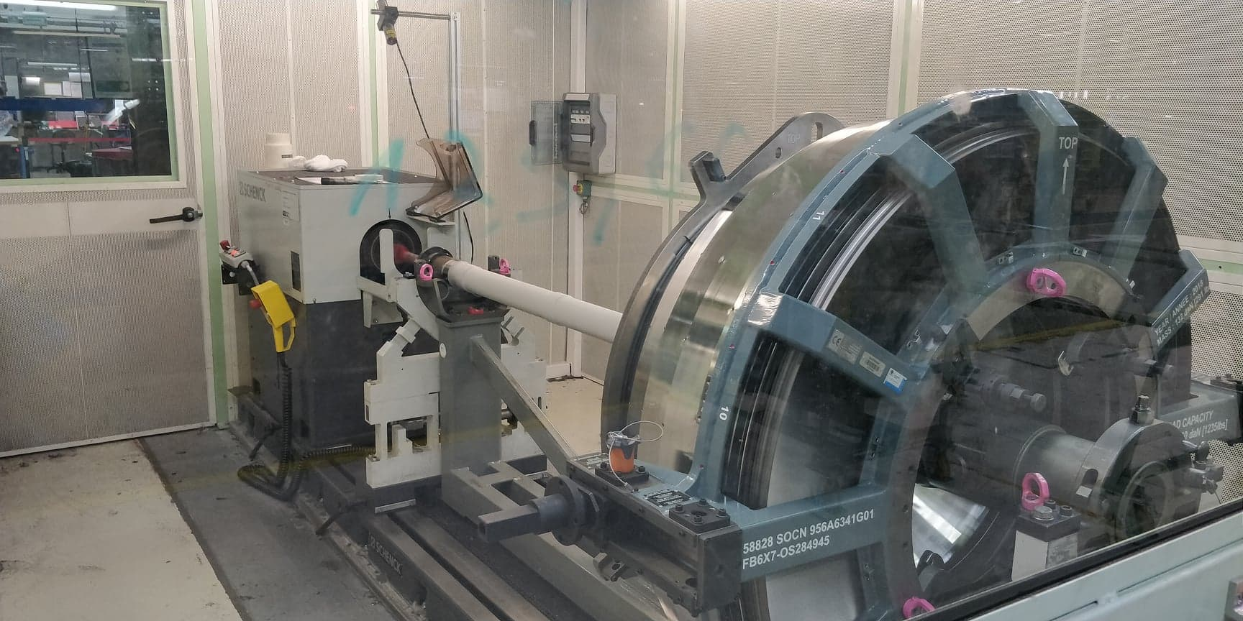

* **Finition :** La dernière étape de la ligne turbine consiste à l’assemblage du carter d’échappement (mineur 17) sur la turbine équilibrée.

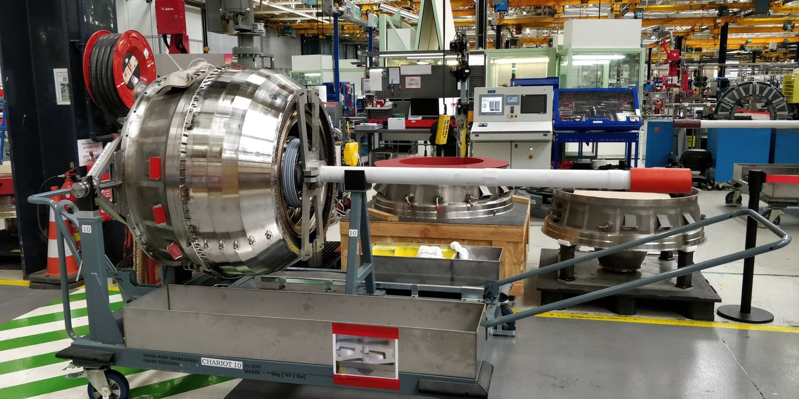

Certaines précisions sur les opérations effectués seront données en partie III du rapport.

## Poste et missions du stage

Pour la durée de mon stage, j’ai travaillé au sein de la chaine de production de la turbine du moteur LEAP. Ayant été affecté à un fonctionnement horaire dit « variables », (8h-15h45, 45min de pause obligatoire), j’ai pu être intégré au sein de deux équipes, la production fonctionnant selon le rythme des 2/8. Celles-ci, d’un effectif variable (~15 monteurs) selon les semaines, effectuaient leur relai à 14h, et alternaient entre les horaires du matin et du soir toutes les semaines.

Les missions qui m’ont été confiées étaient variables en fonction des besoins de l’atelier. Celles-ci étaient principalement des missions de logistiques, puisque le travail de monteur implique une période de formation, ainsi qu’une certaine responsabilité vis-à-vis des actions effectuées. En effet, certaines pièces, telles que l’arbre de turbine ou les secteurs distributeurs basse pression, sont particulièrement fragiles et valent plusieurs dizaines de milliers d’euros.

Mes missions principales ont donc étés :

* **Transport des emballages vides :** Cette tâche, journalière, consistait à effectuer une vérification de l’ensemble des postes de travail de la chaine d’assemblage de la turbine, et d’y récupérer à l’aide d’un transpalette les caisses et cartons de stockage des pièces. Je devais alors les transporter dans une allée centrale de l’atelier pour qu’un Fenwick puisse venir les collecter plus facilement et les ramener à l’entrepôt logistique.
* **Réaliser des constats d’anomalies logistiques :** Lorsque des irrégularités logistiques se produisent, il est nécessaire de remplir un document de signalement permettant leur traitement et leur rectification. Celles si sont le plus souvent liés à des pièces livrées en surplus à des postes de montage, ou alors à des pièces défectueuse et dont le défaut a été détecté à l’assemblage. Je devais donc réaliser ces constats dès que besoin.
* **Récupération de pièces au magasin :** Cette tache ponctuelle consistait à se rendre, muni d’un bon de commande préalablement rédigé, au magasin de l’entrepôt pour récupérer les pièces/l’outillage demandé, puis le transporter jusqu’au poste de travail demandeur de la livraison.
* **Contrôle des lignes de sécurités de l’espace de travail :** Cette tâche, journalière elle aussi, m’amenait à remettre en place les lignes déroulantes (rubalise rouge) qui entourait chaque pote de travail lors de la pose de midi. Celles-ci servent à dissuader les intrusions inopinées sur les postes de travails lorsque les équipes sont en pose déjeuner.
* **Contrôle des livraisons de modules :** Certaines pièces/modules du moteur sont acheminée par transport aérien. Les conteneurs qui les contiennent doivent être régulièrement préparés, pour éviter toute avarie lors du transport. Mon rôle consistait donc à ouvrir ces caisses, vérifier la bonne fixation, relever le numéro de série unique et le comparer à celui inscrit sur le bon de commande, puis remettre le conteneur dans son état initial.

Ces missions m’ont étés attribuées par les agents de maitrise, dont le rôle hiérarchique est de superviser le travail des équipes au sein de la ligne de production des turbines. Ils s’occupent également de la répartition des tâches, ainsi que du briefing à 14h, lors de la rotation des équipes. Elles s’effectuaient en relation avec les différents membres de l’équipe d’ouvriers, dont l’écoute des besoins et l’observation de l’avancement permettaient la meilleure exécution des tâches qui m’ont été confiées.

## Accueil et intégration à l’entreprise

D’un point de vue pratique, mon stage s’est déroulé du 04/08 au 31/08, pour une durée de 4 semaines complètes et a été rémunéré. Mon intégration dans l’entreprise s’est faite en deux étapes. Dans un premier temps, une réunion de présentation de l’entreprise et du groupe Safran a été réalisée à l’ensemble des stagiaires commençants leurs missions le jour de mon arrivée. Une fois les formalités administratives et fonctionnelles terminées (badge, accès au restaurant d’entreprise, sécurité au travail, équipements de sécurité, …) je me suis présenté à mon tuteur de stage, qui est un agent de maitrise de la ligne turbine. Celui-ci m’a alors présenté aux équipes d’ouvriers, puis accompagné lors d’une découverte commentée de l’ensemble des opérations effectuées dans le bâtiment.

Les premières journées ont essentiellement consisté en un travail d’observation, pour comprendre et assimiler le fonctionnement de l’atelier. Cette phase m’a également permis de poser des questions aux monteurs, qui ont pris de leur temps pour m’expliquer en détail le déroulé de chaque opération. Des liens se sont rapidement créés, et je me suis très rapidement senti intégré aux équipes. Le statu de mon stage – et donc da situation d’élève ingénieur – était bien connue des monteurs, car Safran à l’habitude de réaliser ce type de stage et ils y ont donc confrontés régulièrement lors des périodes estivales.

Cette expérience – ma première de longue durée en entreprise – a été d’une incroyable richesse. Elle m’a permis de vivre, de comprendre et d’échanger avec les monteurs sur les problématiques de leur travail, de leur rythme de vie, de leurs relations avec la hiérarchie, de leurs attentes et ententes envers les ingénieurs, et d’un grand nombre de sujets qui ont rendus cette immersion particulièrement marquante. Les parties suivantes les aborderons par ailleurs plus en détails.

# III – Organisation du travail dans l’entreprise

## Organisation du travail

Le travail dans l’atelier est organisé selon le rythme dit des 2/8. La première équipe (A) démarre sa journée à 6h30 et la termine à 14h, tandis que la deuxième (B) commence à 14h et termine à 21h30. Il y a de plus une équipe de nuit, qui opère de 21h30 à 4h du matin, composée de volontaires provenant des équipes A et B, et dont la mission est de combler les éventuels retards de productions journaliers vis-à-vis des prévisions établies en début de semaine. Chaque équipe est tenue de réaliser une pause repas d’une durée minimale de 30 minutes.

Cette organisation temporelle se retrouve dans les salaires : en effet, les heures effectuées en équipe de nuit profitent d’un taux horaire majoré, tout comme les heures supplémentaires, ou le travail le week-end et les jours fériés. Un monteur qui décide donc de travailler souvent de nuit ou de faire des heures supplémentaires verra son salaire fortement augmenter. Celui-ci sera par ailleurs complété en fin d’année par une prime individuelle. Le sujet des salaires me paraissait difficile à aborder directement avec les équipes, mais les monteurs avec lesquels j’ai pu échanger ne semblaient pas du tout gênés par ce sujet de discussion, et ont pris le temps de m’expliquer le système de rémunération, de primes, et leur ressenti sur le sujet. Le ressenti global qui ressort de ces échanges est fortement positif, les ouvriers étant dans l’ensemble satisfaits de leur rémunération.

De plus, ce salaire est complété par l’existence d’un Comité d’Entreprise (ou CE), qui propose un certain nombre de services ou de prix préférentiels sur un grand nombre d’activités, et par le remboursement des frais de transport lors d’heures effectuées sous le régime d’heures supplémentaires.

Enfin, il convient de remarquer qu’un grand nombre de monteur ne sont pas directement des salariés de Safran, et opère plutôt sous le statut d’intérimaire, parfois sur de longue durée. Certains d’entre eux espèrent d’ailleurs obtenir à terme une embauche en CDI chez Safran Aircraft Engines.

## Conditions de travail

L’assemblage d’une turbine étant séquencé en plusieurs étapes, expliquées précédemment, l’organisation spatiale de l’atelier est structurée en « postes ». Ceux-ci sont équipés d’outillages et de machines spécifiques en fonction des taches qui sont à accomplir sur chaque module. La ligne de production complète est donc découpée en espaces rectangulaires agencés de manière à minimiser les déplacements inutiles de modules entre les étapes (Par exemple, les postes de préparation à l’équilibrage sont géographiquement contigus des équilibreuses, elles même situées à côté des postes de « finition »). En effet, les pièces assemblées sont chères et fragiles, et cette organisation minimise donc les risques liés au transport.

Le travail réalisé par les monteurs lors de l’assemblage des turbines est essentiellement manuel. Lorsqu’aucune difficulté logistique ne survient, le monteur dispose sur son poste de travail des bons modèles de pièces, dans les quantités nécessaires. Dès lors, il procède à l’exécution de la gamme de montage proposée par le logiciel PIM, tout en restant vigilant et en effectuant des contrôles réguliers. En effet, l’environnement aéronautique impose des conditions de qualité et de sécurité drastiques : aucune non-qualité ne peut être tolérée. Ce principe impose parfois de démonter l’intégralité de la turbine et de recommencer le travail si jamais un défaut et détecté lors du montage. Ces démontages sont couteux sur le plan temporel et financier : la plupart des pièces démontées ne peuvent être remontées. L’ensemble de ses conditions imposent au monteur la plus grande rigueur, car il signe chaque action qu’il effectue et est donc responsable de tout défaut survenu à son poste.

D’un point de vue organisationnel, le travail à effectuer est annoncé à l’équipe par les agents de maitrise, qui soulignent les travaux prioritaires, s’assurent du bon approvisionnement logistique des postes de travail et s’occupent de la gestion des imprévus (démontage, pièce manquantes, surplus, retard, …). Les monteurs se répartissent alors librement sur les postes de travail, le plus souvent en binôme. La seule restriction est de posséder l’accréditation nécessaire pour le poste occupé, obtenue au terme d’une phase de tutorat pouvant aller jusqu’à 2 mois. Ce système de répartition du travail permet d’éviter aux ouvriers des journées trop répétitives, les responsabilise, et leur fournit également des objectifs supplémentaires, tels que acquérir telle ou telle accréditation.

Enfin, tout un volet des conditions de travail concerne la sécurité. Afin de minimiser le nombre d’accidents de travail, un département (la SSE) s’occupe de l’ensemble des aspects ayant trait à la sécurité sur le poste de travail. Le port des équipements de sécurité (EPI) est notamment obligatoire, mais leur nature peut et doit varier en fonction de la tache réalisée : Chaussures renforcées, gants adaptés (coupures/chauffe/produits chimiques), … Chaque accident ou presque-accident fait ainsi l’objet d’une enquête approfondie, et les leçons sont tirées afin d’éviter qu’il puisse se reproduire : nouveaux EPI, signalétique, mousses de protections, goupilles de sécurité, etc…

## Relations professionnelles

Les relations professionnelles sont multiples dans l’entreprise. Elles existent à plusieurs niveaux, et varient en fonction des interlocuteurs et des affinités. J’ai pu cependant observer certains phénomènes.

Tout d’abord, j’ai pu constater que les ambiances de travail sont très différentes d’une équipe à l’autre. Chacune à son mode de fonctionnement relationnel, et si au sein de chaque les individus s’entendent bien, il existe quelques rivalités entre l’équipe A et l’équipe B. De manière assez générale, l’ambiance au sein de chaque équipe est bonne, avec un fort esprit d’entraide aidé par la liberté de choisir son poste de travail. Si un monteur est en difficulté ou à une interrogation sur la tâche qu’il est en train de réaliser, il trouvera conseil assurément auprès des autres membres de son équipe. Ensuite, les équipes étant assez mixtes en âges (de 20ans à 58 ans), il existe nécessairement des petites disparités dans les relations.

Les relations avec la hiérarchie sont plus particulières. Si dans l’ensemble, elles sont cordiales voire amicales, il subsiste réellement des petits accrochages souvent liés à des manques de communication ou de compréhension. Par exemple, un défaut logistique entrainera souvent une réaction d’agacement de la part des monteurs, qui estimeront qu’un échelon de management n’a pas rempli sa fonction. En particulier, le rôle des responsables de la sécurité du travail est cible de nombre de critiques de la part des monteurs, qui estiment que l’ensemble des ajouts de sécurités compliquent les opérations, et pénalisent l’ergonomie du poste de travail.

Enfin, les relations entre les monteurs et les ingénieurs sont rares, ces derniers n’allant que rarement voir les chaines de productions. Par conséquent, ils sont vus comme peu en prise avec la réalité du travail, ce qui crée des tensions. En effet, il est difficile, voire impossible pour un ouvrier de faire remonter des problèmes de pénibilité de montage (vis inaccessibles, tolérancements trop justes, travail dangereux, …) aux ingénieurs qui les ont conçus. Le même problème existe au niveau de l’outillage, celui-ci étant parfois peu pratique ou peu adapté à la réalité du montage. Globalement, l’ensemble des monteurs m’ont adressé comme recommandation de rester plus tard, dans mon métier d’ingénieur, au contact et à l’écoute des personnes effectuant les opérations manuelles.

# IV – Aspects marquants du stage

Ce stage a été pour moi une expérience très enrichissante, et ce sur de nombreux domaines. Plusieurs d’entre eux ont d’ailleurs fait évoluer ma vision du monde du travail, mais également du poste d’ingénieur. C’est pourquoi j’ai choisi de concentrer mon analyse du stage sur trois points particuliers : L’équilibre vie privée/vie professionnelle, la réduction des risques du travail et la communication entre les niveaux hiérarchiques.

## L’équilibre vie privée/vie professionnelle

Un des aspects qu’il m’a été possible de découvrir lors de ce stage concerne l’équilibre entre la vie privée et la vie professionnelle. Plusieurs éléments rendent cet élément assez intéressant dans le cadre du travail des monteurs chez Safran Aircraft Engine.

D’une part, parce que le travail en horaire de 2/8 nécessite une organisation de la cellule personnelle/familiale spécifiquement aménagée : Les rythmes de vie changent profondément d’une semaine à l’autre à cause de l’alternance entre horaires du matin et horaires du soir. Particulièrement chez les jeunes parents, cela nécessite une bonne coordination avec son/sa conjoint(e). Ces horaires libèrent par contre une grande plage de temps et permettent bien souvent d’avoir des loisirs, des activités annexes, etc…

D’autre part, parce que le salaire dépend fortement (évolution du simple au double) du nombre de semaines effectuées en horaire de nuits ainsi que du nombre d’heures supplémentaires effectuées. Il y a donc la tentation de s’investir fortement dans le travail, pour augmenter sa rémunération. C’est d’autant plus difficile de placer le curseur entre vie professionnelle et vie privée.

J’ai trouvé particulièrement enrichissant de pouvoir discuter et échanger autour de ce thème avec les différentes personnes que j’ai pu rencontrer, car chacun à sa vision et son avis sur le sujet.

## La réduction des risques du travail

Un autre aspect de découverte est la problématique de la sécurité, et plus généralement de la réduction des risques du travail. En effet, c’est un élément dont j’avais peu – en dehors de mes activités à l’EPSA – entendu parler, et qui possède une place pourtant prépondérante dans le mode de travail aujourd’hui chez Safran. C’est évidemment un sujet très large, et qui implique tous les échelons hiérarchiques de l’ouvrier monteur au PDG. SI certains risques sont communs à toutes les entreprises, d’autres sont plus spécifiques au travail effectué chez Safran ; c’est en particulier le cas des risques d’atelier.

Chaque année, un quota maximal d’accidents du travail avec arrêt est défini par les dirigeants de l’entreprise, avec comme objectif de contraindre l’ensemble des salariés à porter leur attention sur cette problématique.

Il existe deux types de situations à problème :

* Le risque ponctuel, causé par les divers éléments présents sur le poste de travail. Par exemple, le risque de heurt à la tête en travaillant sous des palans, le risque de chute d’éléments, le risque de coupure, le risque chimique (graisses, acétone, …), le risque thermique (chauffage de pièces lors de certaines phases d’accostage,…), … Celui-ci est par nature très imprévisible, et est donc particulièrement difficile à éviter. Le principal élément de protection consiste au port des équipements de sécurités qui sont adaptés à la tache réalisée, et détaillés sur une fiche de poste systématiquement présente sur l’établi. Les autres éléments de réponses sont plutôt réactifs : installation de mousse sur les parties proches de la tête, grillage de sécurité autour des éléments chauffants, …
* Le risque postural, causé par des mauvaises postures de travail répétées dans la durée, ou des efforts inadaptés à être reproduits dans la durée. Ce risque est moins facile à détecter, car il est complexe de déterminer précisément quelles sont postures à risques. Ce problème est adressé très sérieusement par Safran, qui investit beaucoup pour améliorer l’ergonomie de l’ensemble des opérations effectuées par les monteurs. Par exemple, le traditionnel système de manipulation basé sur la manipulation d’un palan avec son outillage est progressivement remplacé par des bras pneumatiques géants appelés « 0-G ». Le principe est que ce bras permet aux monteurs de manipuler sans forcer les pièces saisies par son outillage, car celui-ci compense en temps réel l’effet de la gravité sur la pièce.

J’ai trouvé ce sujet particulièrement intéressant, car il permet de diminuer les risques pour les monteurs, de rendre le travail plus intéressant (moins de temps perdu à la manipulation précise de pièces avec un palan), ainsi que d’augmenter l’efficacité des taches concernées. C’est également un sujet de recherche et d’ingénierie relativement complexe et actif, dont j’avais peu conscience de l’existence avant ce stage.

## La communication entre les niveaux hiérarchiques

# V – Conclusion

Captivant dès les premiers instants, ce stage m’a permis une immersion réelle pendant un mois au sein d’équipes d’ouvriers monteurs chez Safran Aircraft Engines. J’ai pu prendre connaissance, parfois à mes dépends, d’une réalité vive des entreprises industrielles : rien ne vaut la pratique.

Le milieu ouvrier, composé d’un mélange complexe de cultures, de générations, de genres, et de parcours, met chacun sur un pied d’égalité où seules les qualités personnelles font la différence. C’est dans un cadre remarquable, entouré de personnes extraordinaires, que j’ai pu appréhender les ressorts du travail en entreprise, des relations humaines, des interactions hiérarchiques et des équilibres entre vie professionnelle et vie familiale. Tout ne peut figurer au sein de ce rapport, principalement car certaines nuances ne peuvent être comprises que par qui les a vécues.

De plus, ce stage a également été pour moi l’occasion de mieux découvrir un secteur qui me passionne depuis mon plus jeune âge, et dont j’envisage de faire mon métier : l’aéronautique. Un domaine innovant, précis et rigoureux car la vie des millions de personnes qui utilisent chaque année des avions propulsés par des réacteurs Safran est en jeu.

Enfin, ce stage m’a permis de découvrir certains futurs enjeux du monde du travail que je ne connaissais absolument pas, tels que l’ergonomie au poste de travail, la gestion de la sécurité, ou le décloisonnement des relations hiérarchiques pour rentre l’entreprise plus agréable à vivre et plus efficace.